E² 英語閱讀力工作坊
閱讀英文教科書及期刊論文是大學生必經的過程，卻是許多人的夢魘。學生英文閱讀常有兩大困擾。第一，單字與專業術語太多，一邊閱讀，一邊查字典，影響閱讀效
率。第二。讀完後，常不知所云，掌握不住文章結構及重點。顯示學生 work hard，卻事倍功半。

第二屆 E² 英語閱讀力(E-SQ3R)工作坊，由國立臺灣大學教發中心（CTLD）與 EMI 教學資源中心（EMI TLC）共同舉辦，旨在引導學生採用 SQ3R 的閱讀策略，包括 Survey
（瀏覽全文結構及邏輯順序）、Question （針對文章各層次的標頭提出 Wh- 的問
題）、Read（根據 Wh- 的問題，閱讀文章並找答案）、Recite（複述各層次 Wh- 問題與答案）、Review（複習全文架構，以及問題與答案）。希望學生work smart，短時間能夠掌握文章重點，達到事半功倍的效果。
E² 英語閱讀力工作坊分成上午、下午兩個部分：
- 上午課程講座：旨在引導如何運用 SQ3R 技法閱讀英文文章。
- 下午實際演練：著重在如何引導大學生運用 SQ3R 閱讀教科書與期刊論文，並有實際分組教學演練，同時段班次分為理工、生醫、人文社會三大領域。

時間 | 主題內容 | 授課老師 | 共同教學館
08:30 | 報到
09:00
09:00  12:00 | 上午課程講座  SQ3R 閱讀法介紹 | 符碧真 教授 | 301 教室
12:00 | 午餐時間
13:00
 | 下午實際演練  - SQ3R 課程教學策略  - 教學準備  - 兩次個人教學演示  - 課程總結 |  | 302 教室
 | 下午實際演練  - SQ3R 課程教學策略  - 教學準備  - 兩次個人教學演示  - 課程總結 |  | 303 教室
13:00  17:30 | 下午實際演練  - SQ3R 課程教學策略  - 教學準備  - 兩次個人教學演示  - 課程總結 | 符碧真 教授課程帶領員 | 304 教室
13:00  17:30 | 下午實際演練  - SQ3R 課程教學策略  - 教學準備  - 兩次個人教學演示  - 課程總結 | 符碧真 教授課程帶領員 | 305 教室
 | 下午實際演練  - SQ3R 課程教學策略  - 教學準備  - 兩次個人教學演示  - 課程總結 |  | 306 教室
 | 下午實際演練  - SQ3R 課程教學策略  - 教學準備  - 兩次個人教學演示  - 課程總結 |  | 307 教室

請詳閱以下重要須知：
- 本次 E² 英語閱讀力工作坊主要對象特定領域之課程教學助理及教師，需參與全天課 程(上午課程+下午試教演練)。
- 歡迎學生們(大學或研究所)報名參加上午講座課程，下午試教演練若有名額，也開放學生參加。
- 報名不等於註冊完成。本工作坊將在收到報名資料後另以 Email 通知，待資格確認後才算完成，敬請留意收信，逾期未回覆者視同取消。
- 本次工作坊將全程以中文進行。

工作坊名稱：E² 英語閱讀力工作坊
地點：國立臺灣大學共同教學館 301 教室
日期：2023/09/10

報名截止日期：名額已滿 或 2023/09/03 止時間：
- 08:30 開始報到
- 上午課程講座：09:00 – 12:00
- 下午實際演練：13:00 – 17:30

對象：
- 上午課程: 各校教學助理、教師及學生(大學生、研究生)
- 下午試教演練: 理工領域、生醫領域 與 人文社會領域之教學助理、教師為主 (需參與全天課程)，若仍有名額，開放一般大學生或研究生參加

講師：
- 國立臺灣大學教學發展中心符碧真 教授

注意事項：
- 中午將備有餐盒
- 本次工作坊人數有限，額滿為止。
- 本活動將全程錄影與攝影記錄，如有任何疑慮，歡迎與我們聯繫。

報名連結：
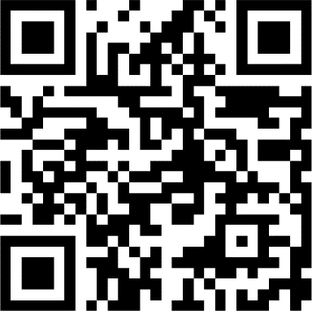










2 0 2 3

報名表單 09/ 10 Sun. 8:30 -17:30
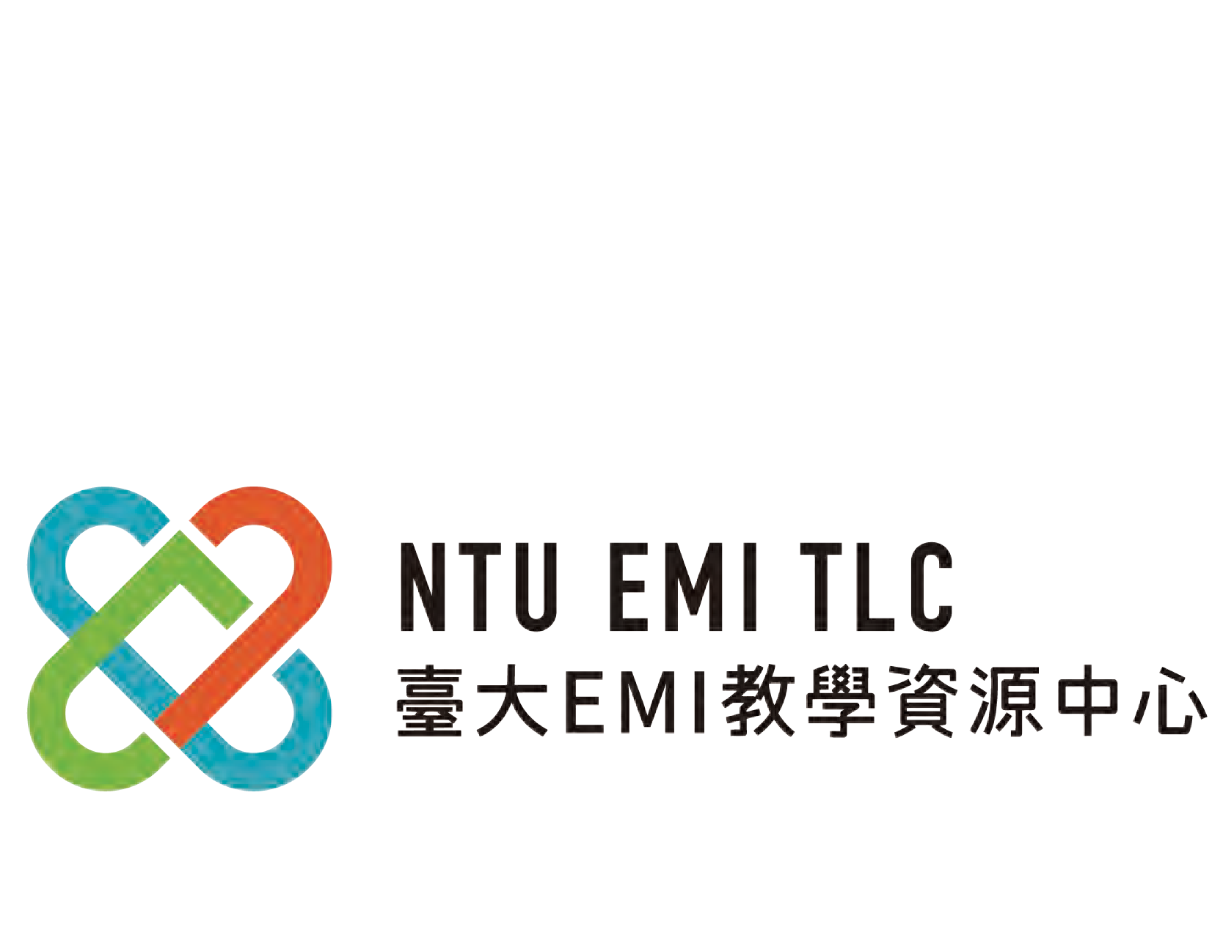
國立臺灣大學 共同教學館 3 0 1 教室
國立臺灣大學教學發展中心 符碧真 教授 / 帶領員 團隊



